士業のためのバックエンドづくり（第９版）

士業の特殊性
士業が，コンサルティングのバックエンドプログラムを作る際，士業ならではの特殊性を考慮する必要があります。
士業は，その知名度から，一般の方に，だいたいのイメージが定着しています。それは良い面もあれば，悪い面もあります。
ある程度，社会的な信用があるのは良い反面，悪いのは，よくある士業業務をやっているだけというイメージの先入観を持たれ，そこから抜けられないということがあります（逆に，無資格のコンサルタントの方が，先入観を持たれずに，自由に専門性のアピールができる結果，活躍している人も多いですよね。）。
そのうえ，昔と違って，これだけ士業の数が増えると，逆に、差別化がしづらくなり価格競争に巻き込まれる可能性があります。
価格競争から抜け出すには，ターゲットを絞り，差別化し，ターゲットへの提供価値を増やすことで，高価格でも選ばれる存在になる必要があります（その際，普通の士業の先生という先入観を持たれてしまって，それ以上に興味を持ってもらえない場合，専門性をアピールできない場合は，その先入観はマイナスに働きます）
そこで，
①オリジナルのバックエンドプログラムを新たに作りアピールする，
②従来業務を改良して新たなバックエンドプログラムを作りアピールする
③オリジナルと従来業務を掛け合わせて，新たなバックエンドプログラムを作りアピールする，
などの方法が考えられます。

バックエンドづくりの注意事項
バックエンドは高価格にする必要があると言われています。
なぜなら、我々は大企業ではないため，スケールメリットがないことから，価格競争で太刀打ちできないからです。
そこで、ターゲットを絞り，提供価値を増やすことで高価格戦略をとる必要があります。特に，士業は，自分が動かなければならない以上，自分の時間単価を上げなければ，労働時間から解放されなくなってしまう可能性があります

USPを考える
星渉先生の著書「鈴木さんの成功。 会社員から起業した時に待ち受ける「真実」の話をしよう。」によると，ビジネスの定義は「お客様の問題解決」であり，USPの定義は，独自のウリではなく，「お客様への究極のお約束・ご提案」とのことです。USPの代表例でよく言われるのは，ドミノピザのUSP「３０分でアツアツのピザをお届けします，できなかったら無料」。
バックエンドプログラムの場合で考えると，そのバックエンドプログラムを用いれば，「このようなビフォアを，このようなアフターに変えられますよ」と約束することと，理解しています。
このビフォアアフターの差が激しいほど，高価格になると思います。
たとえば，
「このような会社であれば，コスト削減〇％達成できます」，
「このような会社であれば，少なくとも，売り上げ〇％アップさせられます」，「６か月間あれば，運用の負担が少なく，かつ，従業員満足度が上がる人事制度を導入できます」，
「月に１回２時間程度のビジネスコーチングで，事業計画の見直し・更新ができ、忙しい中でも時間を確保して頭の整理ができ、先月の振り返りと課題の乗り越え方に気づきが得られ、行動量が増えます」（藤堂のバックエンドのUSP）、
「打ち合わせを重ねてご納得いただける社員研修プログラムを一緒に作り、実施し、トライアンドエラーを重ねることで、徐々に社員さんの行動が変わり、成果物もどんどん増えていきます」（藤堂のバックエンドのUSP），などなど。
バックエンドプログラムが出来上がったら，このUSPの文章を考えることをオススメします。
ポイントは，お約束なので，ビフォアをアフターにできることなので，それを実現するためには，対象・範囲・ターゲットを絞り，達成できる場面に狭く限定す、絞ることが重要と言われています。絞らないと難易度が上がってしまいますね（とはいえ、あまり難しく考えてしまうと、いつまでたっても完成しないのと、実際にはお試し提供してご満足いただけたら契約するということもできますし、バックエンドが強力でなくても、フロントエンド・ミドルエンドサービスを充実させるという方法もあるので難しく考えすぎるのも良くないかもしれません）。

藤堂の失敗談，まずは自己分析から
ジェームズ・C・コリンズ「ビジョナリーカンパニー②」１５６頁には，「最高を目指すことではないし，最高になるための戦略でもないし，最高になる意思でもないし，最高になるための計画でもない。最高になれる部分はどこかについての理解なのだ。」という文章があります。
藤堂の失敗談ですが，藤堂は，バックエンドという考え方や，その作り方を知らなかったので，迷走に迷走を重ね，現在のバックエンドに至るまで４年ほどかかりました。中でも，一番の失敗は，バックエンドの核となるものは自分の中にあるはずであるのに，それに気づかず，資格の勉強をしたり，いろいろなセミナーに手当たり次第に通ったりしていました。
しかし，当然ながら，あまり変化がないため，まだ勉強が足りない，まだ勉強が足りないと，考えていしました。先に，軸となるものを決めてから，必要な資格・情報を取りに行くのであればよかったのですが，そうではなく，とりあえず，資格が増えれば信用力が上がるだろう，とりあえず，セミナーに行けばツールが増えるだろう，という考えを持ってしまいました。
今になって考えれば，対外的に表示する資格が増えれば増えるほど，それを見た人からすると，なにかの分野に特化した専門家ではなく，いろいろな勉強が好きな人と見られてしまう，しかも，超希少な資格であれば別ですが，多くの場合，資格は，差別化になるというよりは，むしろ，一定水準を満たしていることを証明する差別化の逆の方向になることが多いと反省しました。
この反省と，上記のビジョナリーカンパニーの文章から，バックエンドの中核になる部分は，もうすでに自分の中にあるはずで，自分の過去の経験の総体から紡ぎ出されるもので，それがバックエンドの中核になる，バックエンドの中核の中心部分は，今から勉強して作ったりするものではない，そのため，まずすべきことは，バックエンドの中核を探す自己分析で，それが出来上がったのち，バックエンドプログラムに必要な資格やツールを取得していく，という順番が好ましいのではないかと，今では理解しています。

肩書・名刺・セルフイメージを変える

バックエンドプログラムが完成したら，肩書・名刺・セルフイメージを変えるのも有効です。
社労士とか，弁護士などの肩書だと，もう既に大活躍している大先輩を上回るのは難しいことが多いうえに，お客様からも，「給与計算する人ですね」とか，「裁判をする人ですね」という先入観を持たれてしまい，その後につながらなくなってしまうことがあります。
そこで，競合と差別化できる、ライバルに埋もれてしまわない肩書を作るとともに，それにプラスして，「社労士」，「弁護士」という社会的信用力のある肩書もあるという準備をしておくという方法があります（名刺を複数つくるイメージ）。
たとえば，「働き方改革コンサルタント・社労士」，「人財採用コンサルタント・社労士」，「人材育成研修講師・社労士」，「社外幹部顧問」「紙芝居型講師・弁護士」というような感じです。
また，肩書を作ることで，自分のセルフイメージが急上昇するという効果もあります。
応用編として、最初は士業の名刺などで入り、あとで、タイミングをみて、自分の自己紹介シートを作ってその中で、別の肩書を伝える方法もあります。
藤堂の場合は、タイミングをみて「社外幹部顧問について」というA4一枚シートを配布しています。
ほかにも、コンサルティングブックの表紙に、「社外幹部顧問コンサルティングブック」と記載しています。
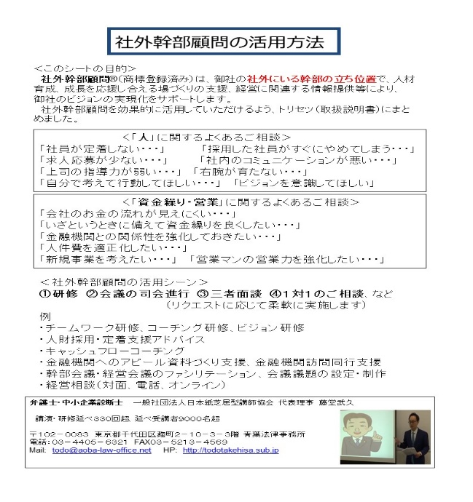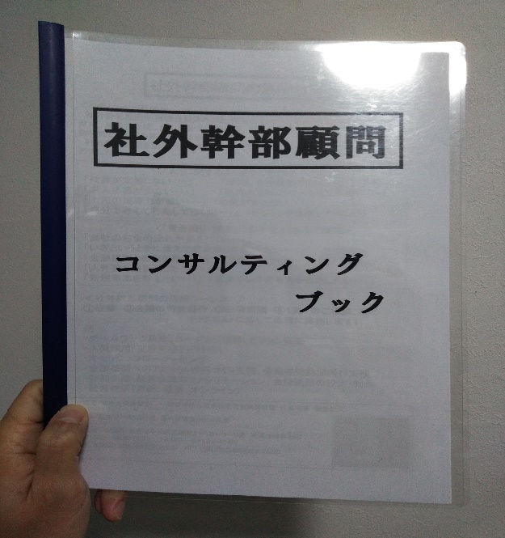

よくあるバックエンドづくりのワーク

①ペルソナを設定する
理想の顧客。毎日でも来たら嬉しいと思う人。絞りに絞る。
少しでも具体的なほうが良い。過去の顧客を混ぜ合わせてもOK

②ニーズ（目標１５個）
ペルソナが抱えているお悩みを書き出す。
何をどうしたがっているとか。ニーズの発掘・ポジショニングの決定
（ここが一番重要！比重が大きい！！）

③自分の得意なこと（目標１５個）
自分で気づかないことがあるので，人に聞いてみる

④自分の好きなこと（目標１５個）
好きなこと・ワクワクすることは長時間継続・成功しやすいです。
ただし，好きなことを重視し過ぎると選択肢が少なくなってしまうので，
なるべく「抽象化」した方が良いかもしれません。
（自分の理念・ビジョン・ミッションなど、
大きなところから考えてみるのも良いかもしれません。）
例 「離婚訴訟」は嫌い，でも「訴訟戦術の実践」と抽象化すれば好き

⑤上記②から④を混ぜ合わせたプログラムにより，
ペルソナのビフォア・アフターを作る
（なお，優先順位は②⇒③⇒④ 特に④を重視しすぎないこと）

ビフォア⇒

アフター⇒

⑥上記⑤のビフォア・アフターを実現するために必要なコンサルティング理論のワークシート，説明資料を整え，コンサルティングブックを作る

⑦実施に必要な期間と価格を決める

留意点
上記ワークはよくあるワークに過ぎず、ひとつの方法として参考になりますが、実際にはなかなかそれが見つからないので、ある程度考えたら、仮決めにして、まずやってみる必要があると思います。やってみて違ったと思ったり、違うと思うけどやってみたら面白かったということもあるかもしれません。試行錯誤・やってみて改善、トライアンドエラーをし続ける中で、あるときピンときて、見つかるのかもしれません。
ほかにも、モデルを探す、本を読む、いろいろな人の話を聞いてみる、しばらく時間をおいてからまた考えてみるなど、いろいな方法があるのかもしれません。見つけ方の方法自体も、試行錯誤・トライアンドエラーなのかもしれませんね。

また、少し違った角度ではありますが、ご自身の理念・ビジョン・ミッションという大きいところから考えても良いかもしれません。これについては、柔軟事業計画作成サポートマニュアル（別途配布）でお伝えしております。

もしかすると、好きで得意で仕事になることとを考えるということは、自分の人生をどう豊かにするか、ということにつながるくらい壮大なテーマなのかもしれませんね。それくらい壮大なテーマであるならば、見つけるのに時間がかかるのは、当然のことなのかもしれません。

また、仮にバックエンドプログラムの商品力・コンテンツ力が低かったとしても、集客力・マーケティング力が高ければ成約しますし、フロントエンド・ミドルエンドを充実させるとか、お試し提供という方法もあるので、考えすぎて動けなくならないように、ある程度考えたら、仮決めして実行してみて、また考えるのも良いのかもしれません。

藤堂の場合は、迷走に迷走を重ねてしまい、時間がかかってしまいました。特に、受験生期間が長く、社会人経験がなく、オリジナルの強みとなる実績がありませんでした。仕方ないので、これから作るしかないということで、地道にセミナー・講演を重ねていった結果、延べ開催３６０回超、延べ受講者１万人超となったり、経営相談・ビジネスコーチングを地道に実施して３５０回超となり、６～７年かけて、現在の社員研修やビジネスコーチングというバックエンドになりましたが、これからも変化するのかもしれません。
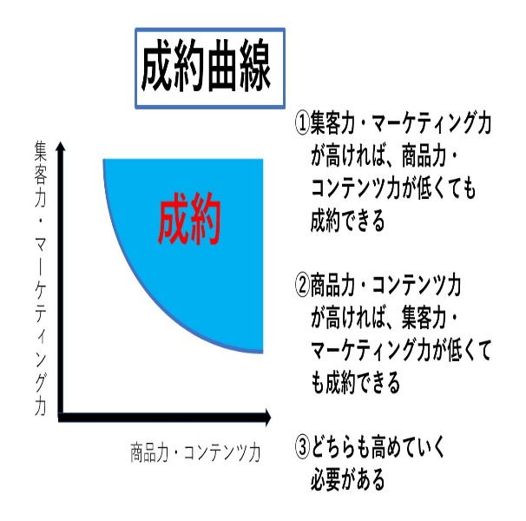

その他の準備との関係性
本書では、「士業のためのバックエンドづくり」について、試行錯誤でトライアンドエラーで、実際にやってみて、経験値を増やしてからまた改良していく必要があることをお伝えしました。
これと同様に、「士業のためのマーケティング・セールスアイデア」（教材別途配布）についても、同様に試行錯誤・トライアンドエラーを続けながら改良していく必要があります。さらに、士業のためのコーチング的対話術（教材別途配布）についても同様です。
これら３つを同時並行で、実践しながら実践による失敗・成功を経て経験値が増えた段階でまた見直してみると、どんどん良くなっていくと思います。藤堂は失敗だらけでかなり時間がかかってしまいましたが、みなさまの参考になれば幸いです。
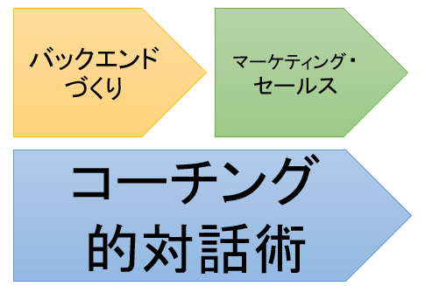

※尾原和啓先生・山口周先生の「仮想空間シフト」（エムディエヌコーポレーション）には、「人がものごとに夢中になるには三つの条件があります。一つはそれをやりたいと思うこと。そしてそれを自分ができる、得意であること。最後にそれによって誰かに喜ばれるということです。」との記載があります。

※なお、バックエンドが仮決めでも決まりましたら、今度は、どんどんツールを作っていく必要があります。
例えば、バックエンドプログラムを宣伝する・実績をアピールするようなA４一枚シートを作ったり、実際にバックエンドプログラムで提供するコンサルティングシート（藤堂の実例参照）やワークシートを用意するなどです。これを作っておくと、これらがミドルエンド・フロントエンド・フリーサービス、セミナーや講演会でも使用できたりします。

※バックエンドプログラムも、常に変化成長しつづけると考えると、ある程度バックエンドプログラム考えたら、仮決めしてやってみて、やってみた結果、経験値や情報が増えた段階でまた考え直すことが、一番なのかもしれません。
どこまでいっても改良し続けると考えると、逆にいえば、経験値や情報が少ない状態でいくら考えても答えが出ない可能性はあるので、行動を止めないことが重要なのかもしれません。ある程度考えたら、今後も改良し続けることを意識しながら、日々、経験値や情報を増やす中で思いついたことをどんどん書き留めて改良していくという流れが良いのかと思われます。

